Муниципальное учреждениеотдел образования
администрациигорода Донецка Ростовской области

Приказ

17.02.2023 № 61

О проведении Всероссийских проверочных работ весной 2023 года

В соответствии с письмом Рособрнадзора от 01.02.2023 №02-36 «О проведении ВПР в 2023 году», приказами минобразования Ростовской области от 11.01.2023 №11 «Об утверждении графика проведения Всероссийских проверочных работ марте-мае 2023года в Ростовской области», от 10.02.2023 №130 «Об утверждении плана-графика и порядка проведения всероссийских проверочных работ весной 2023 года в Ростовской области», с целью организованного проведения Всероссийских проверочных работ в общеобразовательных организациях, расположенных на территории муниципального образования «Город Донецк», весной 2023 года
ПРИКАЗЫВАЮ:
- Провести Всероссийские проверочные работы (далее - ВПР) в общеобразовательных организациях города Донецка для всех обучающихся 4-8 классов, для обучающихся 11-х классов– согласно выбору предметов образовательной организацией в соответствии с Планом-графиком проведения ВПР в 4-8 и 11 классах общеобразовательных организаций весной 2023 года(Приложение 1).
- Утвердить Порядок проведения ВПР в 4-8 и 11 классахобщеобразовательных организацийвесной 2023 года(Приложение 2).
- Назначить ведущего специалиста Данилову Е.А. муниципальным координатором ВПР.
- Руководителям общеобразовательных организаций:
4.1. Определить конкретные даты и время проведения ВПР по каждому учебному предмету в каждом классе.
4.2.Обеспечить проведение ВПРв 4-8 и 11-х классах весной 2023года.
4.3.Определить ответственных лиц за организацию и проведение ВПР (получение архивов, заполнение электронной формы сбора результатов ВПР, проведение инструктажа с учителями, ответственными за проведение ВПР в аудитории).
4.4. Определить ответственных лиц за техническое сопровождение ВПР (распечатка материалов, заполнение формы сбора результатов).
4.5.Обеспечить обучающихся листами бумаги для черновиков (при необходимости).
4.6.Создать комиссии для проверки работ обучающихся с целью их объективного оценивания.
4.7.В сроки, указанные в Плане-графике проведения ВПР, обеспечить получение материалов для проведения ВПР, проверку работ, загрузку результатов в личные кабинеты.
4.8.Провести разъяснительную работу с родителями о целях и задачах проведения ВПР.
6. Контроль исполнения приказа оставляю за собой.

ЗаведующийМуниципальным учреждением
отделом образования администрации
города Донецка Ростовской области Л.Л. Еремина

Приложение 1
к приказу МУ отдела образования
от 17.02.2023 №61

План-график проведения ВПР в 4-8 и 11-х классах
общеобразовательных организаций весной 2023года
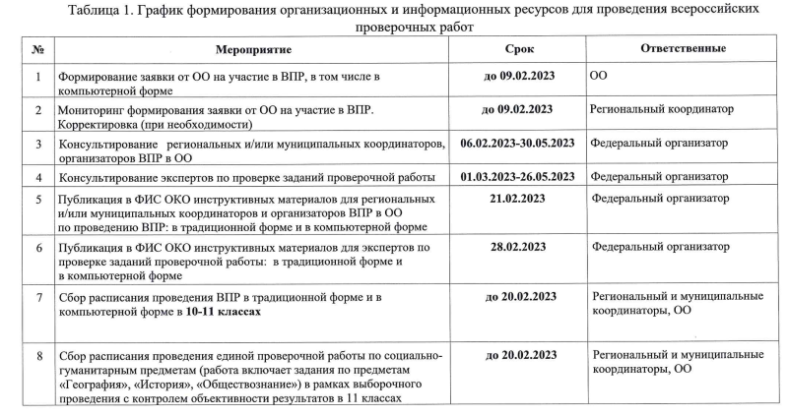
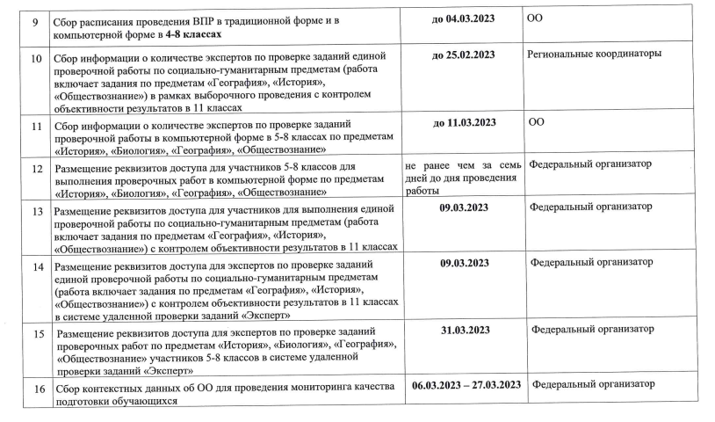

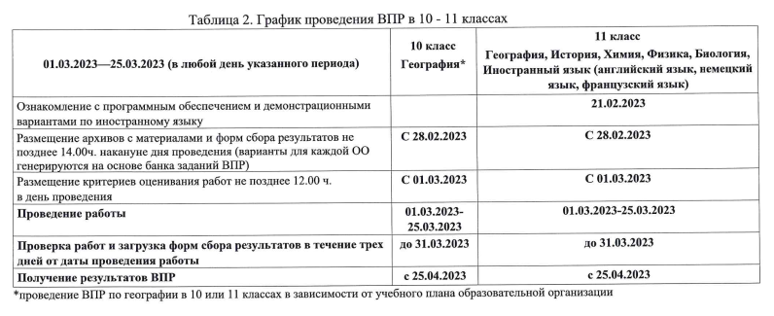
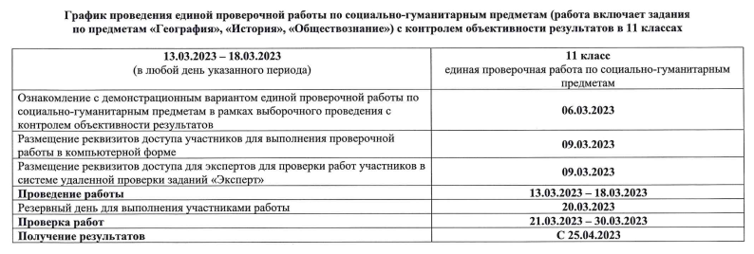
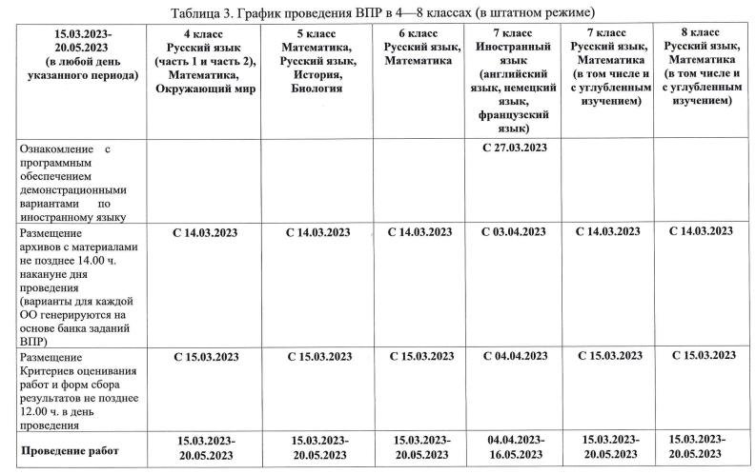

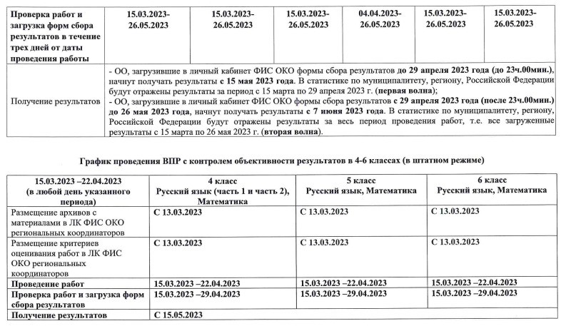

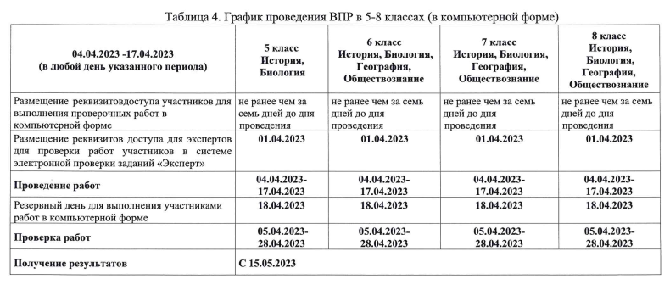

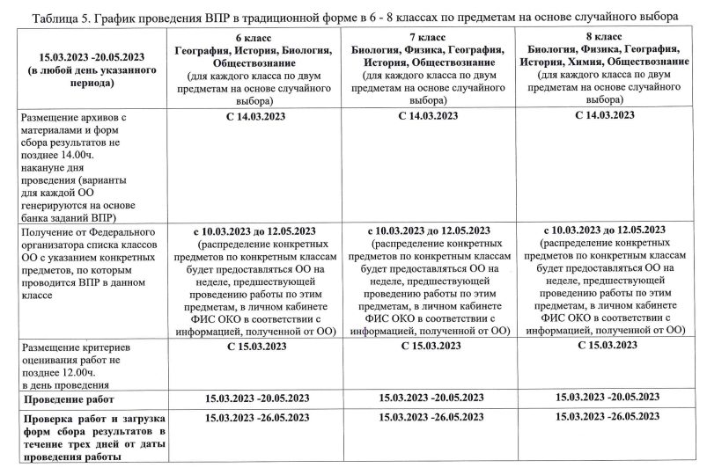
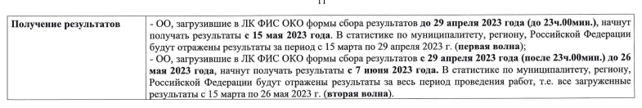

Приложение 2
к приказу МУ отдела образования
от 17.02.2023 №61

Порядок проведения Всероссийских проверочных работв 4-8 и 11-х классах общеобразовательных организаций весной 2023 года

- Общие положения

1.1. Настоящий порядок разработан в соответствии с приказом Рособрнадзора от 23.12.2022 №1282 «О проведении Федеральной службой по надзору в сфере образования и науки мониторинга качества подготовки обучающихся общеобразовательных организаций в форме всероссийских проверочных работ в 2023 году», письмом Рособрнадзора от 01.02.2023 №02-36 «О проведении ВПР в 2023 году», приказами минобразования Ростовской области от 11.01.2023 №11 «Об утверждении графика проведения Всероссийских проверочных работ марте-мае 2023года в Ростовской области», от 10.02.2023 №130 «Об утверждении плана-графика и порядка проведения всероссийских проверочных работ весной 2023 года в Ростовской области».
1.2. Информационное и технологическое сопровождение подготовки и проведения всероссийских проверочных работ(далее – ВПР) осуществляется с использованием Федеральной информационной системы оценки качества образования (ФИС ОКО).
1.3. Контрольно-измерительные материалы (далее – КИМ) представляют собой комплект листов с заданиями, полями для записи ответов и полем для указания кода участника (КИМыобщеобразовательные организации (далее – ОО) получают через личные кабинеты ссистеме ФИС ОКО и распечатывают в ОО).
1.4. Рекомендуемое время проведения ВПР – 2-4 урок в расписании.
1.5. ВПР в ОО проводится в любой день указанного в Плане-графике периода.
1.6. Участниками ВПР являются все обучающиеся 4-х, 5-х, 6-х, 7-х, 8-х классовОО муниципального образования «Город Донецк».Обучающиеся 11-х классов принимают участие в ВПР по решению ОО.
Проверочные работы в 11 классах проводятся по тем предметам, которые не выбраны для сдачи в форме единого государственного экзамена далее – ЕГЭ). В случае принятия ОО такого решения в ВПР по конкретному учебному предмету принимают участие все обучающиеся этой ОО, не планирующие проходить государственную итоговую аттестацию в форме ЕГЭ по данному учебному предмету. Обучающиеся 11 классов, планирующие сдавать ЕГЭ по конкретному учебному предмету, принимают участие в ВПР по данному предмету по своему выбору.
1.7. Решение об участии или неучастии в ВПР обучающихся с ОВЗ принимается на уровне школы.
1.8. Каждому участнику выдается один и тот же код на все работы (в 4-8 классах пятизначный код, в 11 классе четырехзначный код).
1.9. Для координации проведения ВПР в общеобразовательных организациях руководители ОО назначают:
- школьного координатора, отвечающего за подготовку и проведение процедуры ВПР;
- технического специалиста, отвечающего за техническое обеспечение процедуры;
- учителя – организатора в каждый класс, в котором находятся участники ВПР;
- экспертную группу по проверке работ обучающихся.
1.10. Контроль за проведением ВПР осуществляется представителями администрации ОО.
1.11. ВПР проводится учителем - организатором, работающим в данном классе, но не преподающим предмет, по которому проводится ВПР.
1.12. По окончании проведения работы учителя - организаторы в классе собирают все комплекты и передают их школьному координатору.
1.13. Школьный координатор до момента проверки работ обеспечивает их сохранность в помещении, исключающем доступ к ним сотрудников общеобразовательной организации и обучающихся.
1.14. В целях организации объективной проверки работ участников ВПР руководитель общеобразовательной организации обеспечивает:
- рабочее место на период проведения проверки;
- соблюдение конфиденциальности в процессе проверки.
1.15. Проверка и оценивание проверочных работ осуществляется коллегиально учителями с участием представителей администрации ОО в соответствии с полученными критериями. Работы участников не должны проверяться учителями, работающих с данным классом.
1.16. Решение о выставлении отметок по результатам ВПР обучающимся принимается на уровне ОО.
1.17. МУ отдел образования осуществляет мониторинг хода проведения работ в ОО и получает доступ к сводным статистическим данным по ОО, осуществляет координацию и контроль хода проекта ВПР в муниципальном образовании.
1.18. Муниципальным координатором в городе Донецке (далее – муниципальный координатор) назначена Данилова Екатерина Анатольевна, ведущий специалист МУ отдела образования (контактная информация: электронная почта:danilova.020@yandex.ru; телефон: (86368)2-24-29).

2. Проведение ВПР в 4 – 8 и 11 классах

2.1. ВПР проводятся в штатном режиме:
- в 4 классе по учебным предметам: «Русский язык», «Математика», «Окружающий мир» принимают участие все обучающиеся параллели;
- в 5 классе по учебным предметам: «Русский язык», «Математика», «История», «Биология» принимают участие все обучающиеся параллели;
- в 6классе по учебным предметам: «Русский язык», «Математика» принимают участие все обучающиеся параллели; по учебным предметам «История», «Биология, «География», «Обществознание» ВПР проводятся для каждого класса по двум предметам на основе случайного выбора;
- в 4-6 классах проводятся ВПР с контролем объективности результатов по учебным предметам «Русский язык» и «Математика». Выборка ОО и участников, включенных в выборку, определяется федеральным организатором. ВПР с контролем объективности результатов обязательно проводятся в присутствии независимых наблюдателей в аудитории, проверяются работы независимыми экспертами;
- в 7 классе по учебным предметам «Русский язык», «Математика», «Иностранный язык» принимают участие все обучающиеся параллели; по учебным предметам «История», «География», «Биология», «Обществознание», «Физика» ВПР проводятся для каждого класса по двум предметам на основе случайного выбора;
- в 8 классе по учебным предметам: «Русский язык», «Математика» принимают участие все обучающиеся параллели; по учебным предметам «История», «Биология», «География», «Обществознание», «Физика», «Химия» ВПР проводятся для каждого класса по двум предметам на основе случайного выбора.
Для проведения ВПР по двум предметам на основе случайного выбора предметы распределяются по одному из каждой предметной области:
общественно-научные предметы – «История», «Обществознание», «География»;
естественнонаучные предметы – «Физика», «Химия», «Биология».
Распределение предметов
Класс/предметная область | Общественно-научные предметы | Естественнонаучные предметы
6 класс* | История  Обществознание | Биология  География
7 класс | История  Обществознание  География | Биология  Физика
8 класс | История  Обществознание  География | Биология  Физика  Химия
- в 6 классах для равного количества предметов для распределения «География» переносится в естественнонаучную область.
2.2. ВПР проводятся в 10, 11 классах:
- в 10 и 1 классах по учебному предмету «География». По учебному плану ОО изучение предмета «География» может заканчиваться в 10 или 11 классе. В проверочной работе по географии в 10 классе принимают обучающиеся, у которых по учебному плану изучение предмета «География» заканчивается в 10 классе;
- в 11 классе по учебным предметам: «История», «Биология», «География», «Физика», «Химия», «Иностранный язык»
- в 11 классе проводится единая проверочная работа по социально-гуманитарным предметам с контролем объективности результатов. Выборка ОО и участников, включенных в выборку, определяется федеральным организатором. Единая проверочная работа по социально-гуманитарным предметам с контролем объективности результатов обязательно проводится в компьютерной форме в присутствии независимых наблюдателей в аудитории, проверяются работы независимыми экспертами. В единую проверочную работу входят задания по предметам «География», «История», «Обществознание».
2.3. Решение по перечню предметов для участия в ВПР 11-х классов принимается образовательной организацией самостоятельно.
2.4. При проведении ВПР предоставляется альтернативная возможность выполнения участниками работ в компьютерной форме:
- в 5 классах по учебным предметам «История», «Биология»;
- в 6-8 классах по учебным предметам «История», «Биология», «География», «Обществознание».

3. Проведение ВПР в компьютерной форме в 5 – 8 классах

3.1. Для проведения ВПР в 5-8 классах по учебным предметам «История», «Биология», «География», «Обществознание» в каждой параллели по каждому предмету выбирается только одна форма проведения(для всей параллели по выбранному учебному предмету) – традиционная или компьютерная.
3.2. Проведение проверочных работ в компьютерной форме возможно в период с 04.04.2023 по 17.04.2023.
3.3. Решение о проведении проверочной работы в компьютерной форме образовательная организация принимает самостоятельно. В случае принятия решения о проведении проверочных работ в компьютерной форме эксперты для проверки заданий получат доступ к системе электронной проверки заданий «Эксперт».
3.4. Федеральный организатор обеспечивает образовательные организации реквизитами доступа участников для выполнения проверочных работ в системе для выполнения работы и реквизитами доступа экспертов для проверки работ участников в системе электронной проверки заданий «Эксперт». Реквизиты доступа публикуются в личных кабинетах образовательных организаций в системе ФИС ОКО.

Технические требования к компьютерам (при выборе компьютерной формы проведения)
Операционная система Windowsи Linuxдля платформ x86, x64
Процессор: Минимальная конфигурация: одноядерный, минимальная частота 3,0 ГГц, рекомендуемая конфигурация: двухядерный, минимальная частота 2 ГГц.
Оперативная память: Минимальный объем: от 2 Гб, рекомедуемый объем: от 4Гб.
Свободное дисковое пространство: от 10 Гб.
Прочее оборудование: компьютерная мышь, клавиатура.
Видеокарта и монитор: разрешение не менее 1024х768.
Дополнительное ПО: Яндекс.Браузер.
Требуется подключение к сети Интернет.
3.5. Технический специалист в присутствии ответственного организатора проводит проверку доступа к сети Интернет на каждом рабочем месте.
3.6. Для проведения ВПР в компьютерной формев параллели 5 классов предоставляется следующая информация:
-количество классов в параллели;
- дата проведения ВПР по каждому предмету.
3.7. Для проведения ВПР в компьютерной форме в параллелях 6,7,8 классов по двум предметам на основе случайного выбора и распределения предметов по классам предоставляется следующая информация:
- количество классов в каждой параллели
- дата проведения ВПР по каждому из двух предметов на основе случайного выбора.
Форма сбора результатов не заполняется. Заполняется электронный протокол, в котором указывается связь логина участника, полученного для входа в систему выполнения работы, с пятизначным кодом участника.
Результаты будут сформированы после проверки работ участников экспертами в системе электронной проверки заданий «Эксперт».

4. Проведение ВПР в 6– 8 классах по предметам на основе случайного выбора

4.1. В 6-8 классах распределение конкретных предметов на основе случайного выбора по конкретным классам осуществляется Федеральным организатором.
4.2. Распределение конкретных предметов на основе случайного выбора по конкретным классам предоставляется ОО не ранее, чем за 7 дней до дня проведения.
4.3. Распределение конкретных предметов по конкретным классам публикуется в личном кабинете ОО ФИС ОКО в соответствии с информацией, полученной от ОО.
4.4. Ответственный организатор скачивает информацию о распределении предметов по классам и организует проведение ВПР в указанных классах по указанным предметам.

5. Проведение ВПР по иностранным языкам в 7и 11 классах

5.1. Всероссийская проверочная работа по иностранным языкам (английский, немецкий, французский) в 7 классах выполняется в штатном режиме в компьютерной форме в специально оборудованной для этого аудитории в объеме, соответствующем техническим возможностям ОО.
Для выполнения работы в ФИС ОКО в разделе «ВПР» размещается специальное программное обеспечение (далее – ПО).
5.2. ПО и демонстрационные варианты размещаются в личных кабинетах в ФИС ОКО в разделе «ВПР» в соответствии с Планом-графиком проведения ВПР.
5.3. ВПР по иностранным языкам в 11 классах выполняется в режиме апробациив компьютерной форме в специально оборудованной для этого аудитории в объеме, соответствующем техническим возможностям ОО.
Для выполнения работы в ФИС ОКО в разделе «ВПР» размещается специальное программное обеспечение (далее – ПО).
5.4. ПО и демонстрационные варианты размещаются в личных кабинетах в ФИС ОКО в разделе «ВПР» в соответствии с Планом-графиком проведения ВПР.
Технические требования к компьютерам (для проведения работ по иностранным языкам)
Операционная система Windows 7 и выше: ia 32 (x86), x64
Процессор: Минимальная конфигурация: одноядерный, минимальная частота 3,0 ГГц, рекомендуемая конфигурация: двухядерный, минимальная частота 2 ГГц.
Оперативная память: Минимальный объем: от 2 Гб, рекомедуемый объем: от 4 Гб.
Свободное дисковое пространство: от 10 Гб.
Прочее оборудование: компьютерная мышь, клавиатура.
Видеокарта и монитор: разрешение не менее 1024х768, звуковая карта.
Внешний интерфейс: USB2.0 и выше, рекомендуется не менее 2-х свободных.
Аудиогарнитура: к рабочей станции должна быть подключена гарнитура наушники с микрофоном).
Тип: гарнитура, микрофон с подвижным креплением (не на проводе).
Тип динамиков: полузакрытого типа.
Ушные подушки наушников (амбушюры): мягкие.
Система активного шумоподавления: нет.
Чувствительность микрофона: не более 80 Дб (т.е. число чувствительности должно быть меньше 80). При использовании микрофона с большей чувствительностью необходимо предварительно убедиться в отсутствии в записи посторонних шумов.
Направленность микрофона: нет. Длина кабеля: не менее 2 м. Тип крепления: мягкое оголовье с возможностью регулировки размера.

6. Авторизация в системе ФИС ОКО

4.1. Вход в личный кабинет ФИС ОКО осуществляется по адресу:https://spo-fisoko.obrnadzor.gov.ru/. Для образовательных организаций логин имеет вид schRR**** (всего 6 цифр), для муниципального координатора – regRR_vpr_m***, где RR – код региона.
4.2. Рекомендуется хранить реквизиты доступа (логин и пароль) в систему в режиме «для служебного пользования».

7. Организация проведения ВПР в образовательной организации

7.1. Образовательная организация:
7.1.1. Формирует заявку на участие в ВПР и загружает ее в личном кабинете ФИС ОКО.
7.1.2. Формирует расписание проведения ВПР в традиционной и компьютерной форме в 4-8 и 11 классах.
7.1.3. Заполняет форму сбора информации о количестве экспертов по проверке заданий проверочных работ в компьютерной форме:
- в 5-8 класссах по предметам «История», «Биология», «География», «Обществознание»;
- в 11 классах по единой проверочной работе по социально-гуманитарным предметам в рамках выборочного проведения с контролем объективности результатов.
7.1.4. Соблюдая конфиденциальность, скачивает архив с материалами для проведения ВПР – файлы для участников ВПР – в личном кабинете ФИС ОКО в разделе «ВПР». Архив размещается в ФИС ОКО в соответствии с Планом-графикомпроведения ВПР.
Рекомендуется скачать архив заранее, до дня проведения работы. Для каждой ОО варианты сгенерированы индивидуально на основе банка оценочных средств ВПР с использованием ФИС ОКО.
Критерии оценивания ответов и форма сбора результатов размещаются в ФИС ОКО в соответствии с Планом-графиком проведения ВПР.
7.1.5. Скачивает в личном кабинете в ФИС ОКО в разделе «ВПР» макет бумажного протокола и список кодов участников работы. Файл с кодами для выдачи участникам представляет собой таблицу с напечатанными кодами, которые разрезаются на отдельные части и выдаются участникам перед началом работы. Каждый код является уникальным и используется во всей ОО только один раз. Участнику выдается один и тот же код на все работы.
7.1.6. Распечатывает и раздает варианты проверочной работы участникам для выполнения заданий.
7.1.7. Обеспечивает порядок и дисциплину в классах при проведении ВПР.
7.1.8. Фиксирует в протоколе проведения работы и в дальнейшем хранит у себя соответствие между кодами индивидуальных комплектов и ФИО обучающихся.
7.1.9. По окончании проведения работы собирает все комплекты и обеспечивает хранение до проверки экспертами.
7.1.10. Организует проверку работ участников с помощью критериев (время проверки работ указано в Плане-графике проведения ВПР).
7.1.11. Заполняет электронную форму сбора результатов (при необходимости с помощью технического специалиста): вносит код, номер варианта работы и баллы за задания каждого участника. В электронной форме сбора результатов передаются только коды участников, ФИО не указывается. Соответствие кода и ФИО остается в ОО в виде бумажного протокола.
7.1.12. Загружает электронную форму сбора результатов в ФИС ОКО в разделе «ВПР» в течение трех дней от даты проведения работы.
7.1.13. Для проведения в параллелях 5-8 классов ВПР в компьютерной форме предоставляет необходимую информацию, обеспечивает логинами и паролями участников и экспертов, организует проведение ВПР в компьютерной форме и работу экспертов по проверке заданий в соответствии с п.3 Порядка проведения.
7.1.14. Обеспечивает хранение работ до получения результатов участников ВПР.
7.2. Организатор в аудитории:
7.2.1. Проведение ВПР в традиционной форме:
7.2.1.1. Получает от ответственного организатора коды и варианты (первый и второй) проверочных работ, выдает каждому участнику.
7.2.1.2. Проводит инструктаж (5 мин.) (текст размещен в инструктивных материалах).
7.2.1.3. Проверяет, чтобы каждый участник переписал выданный ему код в специально отведенное поле в верхней правой части каждого листа с заданиями.
7.2.1.4. В процессе проведения работы заполняет бумажный протокол , в котором фиксирует код участника в таблицу рядом с ФИО участника.
7.2.1.5. По окончании проведения работы собирает все комплекты с ответами участников и передает ответственному организатору.
7.2.2. Проведение ВПР в компьютерной форме
7.2.2.1. Перед началом проведения ВПР проверяет подключение компьютеров к сети Интернет (с помощью технического специалиста), открывает на каждом компьютере страниц для входа https://edutest.obrnadzor.gov.ru/login.
7.2.2.2. Рассаживает участников за рабочие места и раздает логины и пароли для проведения проверочной работы. Помогает участникам, у которых вызвало затруднение введение логина и пароля.
7.2.2.3. Проводит инструктаж (5 мин.) (текст размещен в инструктивных материалах).
7.2.2.4. В процессе проведения работы заполняет бумажный протокол, в котором фиксирует код участника в таблице рядом с логином участника.
7.2.2.5. Через каждые 10 минут проведения проверочной работы проводит рекомендуемый комплекс упражнений гимнастики для глаз (в течение 5 мин) (комплекс упражнений можно скачать в личном кабинете).
7.2.2.6. По окончании проверочной работы проверяет, что каждый участник корректно завершил работы и нажал кнопку «Завершить», фиксирует это в бумажном протоколе.
7.3. Эксперт:
7.3.1. Оценивает работы в соответствии с полученными критериями оценивания.
7.3.2. Вписывает баллы за каждое задание в специальное квадратное поле с пунктирной границей слева от соответствующего задания:
- если участник не приступал к выполнению заданий, то в квадратное поле с пунктирной границей слева от соответствующего задания вносится «Х» (решение и ответ отсутствуют).
- если какие-либо задания не могли быть выполнены целым классом п причинам, связанным с отсутствием соответствующей темы в реализуемой школой образовательной программе, всем обучающимся класса за данное задание вместо балла выставляется значение «н/п» (тема не пройдена).
7.3.3. После проверки каждой работы необходимо внести баллы в таблицу на титульном листе работы «Таблица для внесения баллов участника» и таблицу соответствия кода участника и первичного балла (сумма баллов) за работу каждого участника. Таблица соответствия кода участника и первичного балла за работу каждого участника может быть заполнена с помощью технического специалиста.
7.3.4. В случае принятия решения о проведении ВПР в компьютерной форме эксперты для проверки заданий получат доступ к системе электронной проверки заданий «Эксперт».
7.4. Независимый наблюдатель
7.4.1. При проведении ВПР с контролем объективности результатов по русскому языку и математике в 4-6 классах ОИВ обеспечивает присутствие независимых наблюдателей (по одному в каждую аудиторию), не являющихся работниками ОО, в которой проводится ВПР.
7.4.2. Независимый наблюдатель обеспечивает контроль объективности проведения ВПР путем присутствия в аудитории, в которой проводится проверочная работа с контролем объективности результатов.
7.4.3. Независимый наблюдатель следит за соблюдением процедуры проведения ВПР в аудитории.
7.5. Муниципальный координатор:
7.5.1. Осуществляет мониторинг загрузки электронных форм сбора результатов ВПР подведомственными ОО.
7.5.2. Информирует ответственных организаторов ОО о необходимости ознакомления с инструктивнымиматериалами для проведения ВПР, контролирует проведение ВПР в ОО.

8. Сбор контекстных данных об ОО и участниках ВПР

8.1. Образовательная организация:
8.1.1. Скачивает форму сбора контекстных данных об ОО и участниках ВПР в личном кабинете в ФИС ОКО.
8.1.2. Заполняет форму сбора контекстных данных об ОО и участниках ВПР согласно инструкции (инструкция по заполнению находится на первом листе формы).
8.1.3. Загружает заполненную форму в ФИС ОКО в раздел «ВПР».
8.2. Муниципальный координатор:
8.2.1. Осуществляет мониторинг загрузки форм сбора контекстных данных об ОО и участниках ВПР, консультирует ОО.

9. Получение результатов ВПР

9.1. Образовательная организация, муниципальный координатор
5.1.1. Получает результаты проверочных работ в личном кабинете ФИС ОКО.
ОО осуществляет хранение работ участников ВПР не менее чем один год, затем осуществляет уничтожение работ в соответствии с порядком, определенным приказом ОО.

Время выполнения работ и формат печати ВПР в 2023 году
Предмет | Класс | Время выполнения работы | Печать вариантов ВПР  Не допускается печать двух страниц на одну сторону листа А4
Русский язык  (1 часть) | 4 | 45 минут | Формат печати – А4, черно-белая, односторонняя
Русский язык  (2 части) | 4 | 45 минут
математика | 4 | 45 минут | Формат печати – А4, черно-белая, допускается печать на обеих сторонах листа
Окружающий мир | 4 | 45 минут
Математика | 5 | 60 минут | Формат печати – А4, черно-белая, допускается печать на обеих сторонах листа
Русский язык | 5 | 60 минут
Биология | 5 | 45 минут
История | 5 | 45 минут
Математика | 6 | 60 минут | Формат печати – А4, черно-белая, допускается печать на обеих сторонах листа
Русский язык | 6 | 90 минут
Биология | 6 | 45 минут
География | 6 | 45 минут
Обществознание | 6 | 45 минут
История | 6 | 45 минут
Математика | 7 | 90 минут | Формат печати – А4, черно-белая, допускается печать на обеих сторонах листа
Русский язык | 7 | 90 минут
Биология | 7 | 45 минут
География | 7 | 45 минут
Физика | 7 | 45 минут
Обществознание | 7 | 45 минут
История | 7 | 45 минут
Иностранный язык | 7 | 45 минут | -
Математика | 8 | 90 минут | Формат печати – А4, черно-белая, допускается печать на обеих сторонах листа
Русский язык | 8 | 90 минут
Биология | 8 | 45 минут
География | 8 | 45 минут
Обществознание | 8 | 45 минут
История | 8 | 45 минут
Физика | 8 | 45 минут
Химия | 8 | 90 минут
Иностранный язык | 11 | 65 минут | -
История | 11 | 90 минут | Формат печати – А4, черно-белая, допускается печать на обеих сторонах листа
Физика | 11 | 90 минут
Химия | 11 | 90 минут
География | 11 | 90 минут
Биология | 11 | 90 минут

